Приложение 1

к положению о проведении ХI областного открытого турнира робототехники «РобоФэст»

РЕГЛАМЕНТ

проведения номинации «Большое путешествие»

1. Задание номинации

Роботу необходимо в рамках одного заезда выполнить последовательно задания полигонов «Горка», «Лабиринт» и «Инверсия».

1. Требования к роботу
   1. Робот должен удовлетворять следующим требованиям:
      1. ширина – не более 250 мм;
      2. длина – не более 250 мм;
      3. высота — не ограничена;
      4. вес — не более 1 кг.
   2. Робот должен быть полностью автономным; телеуправление   
      в любом виде запрещено. Программа, управляющая движением робота, должна быть создана непосредственно участником соревнований.
   3. Во время соревнований размеры робота могут изменяться,   
      но не должны превышать максимально допустимых параметров.
2. Описание дистанции

Дистанция «Большое Путешествие» состоит из 3 размещенных последовательно полигонов: «Горка», «Лабиринт» и «Инверсия».

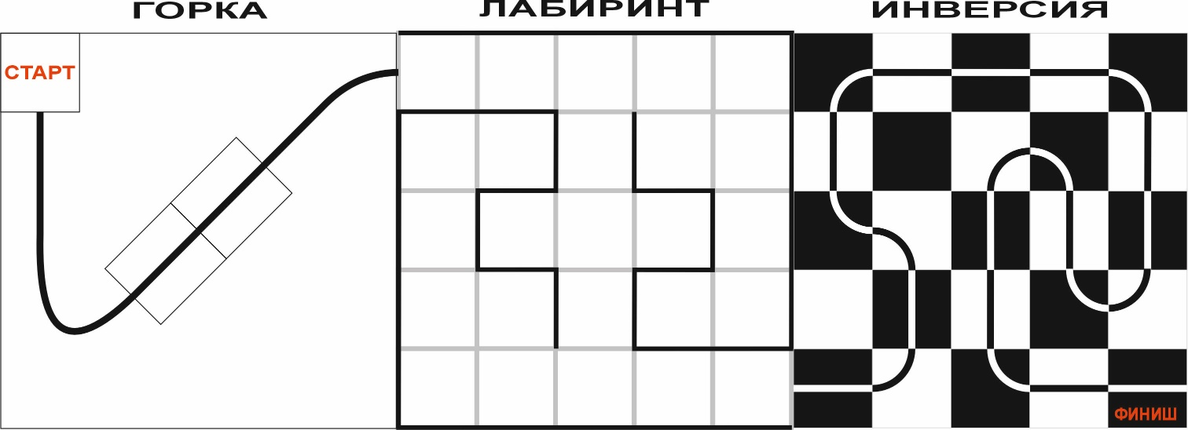

* 1. Полигон «Горка»

Полигон представляет собой белое прямоугольное поле с нанесенной на него черной линией произвольной формы.

ширина линии – составляет 30 мм.

радиус кривизны линии – не менее 130 мм в любой ее точке.

минимальное расстояние, на которое линия может приближаться   
к границе поля – 150 мм (измеряется от оси линии).

Зона старта в форме квадрата со стороной 300 мм зеленого цвета ограничивается линией толщиной не менее 10 мм черного цвета.

В центре полигона «Горка» устанавливается «горка» трапециевидной формы большим основанием на трассу, с длиной боковых сторон 200мм, малым основанием 200мм и высотой 60мм.

* 1. Полигон «Лабиринт»

Полигон «Лабиринт» представляет собой квадрат 1500х1500мм, разделенный на ячейки со стороной 300+/-20 мм (см. рис. 1).

Цвет поверхности полигона – белый.

Между ячейками устанавливаются стенки высотой 100 – 150мм   
и толщиной 12 ± 2мм. Стенки также установлены по всему периметру полигона, за исключением ячеек с зонами старта и финиша. Между стенками могут быть зазоры и выступы размером до 5 мм.

Лабиринт конфигурируется по следующим правилам:

из любой ячейки лабиринта можно добраться в любую другую ячейку лабиринта единственным способом;

длины маршрутов прохождения лабиринта по правилу «правой руки» или «левой руки», как минимум, в 2 раза больше, чем кратчайший маршрут;

длины маршрутов прохождения лабиринта по правилу «правой руки»   
и «левой руки» равны между собой.

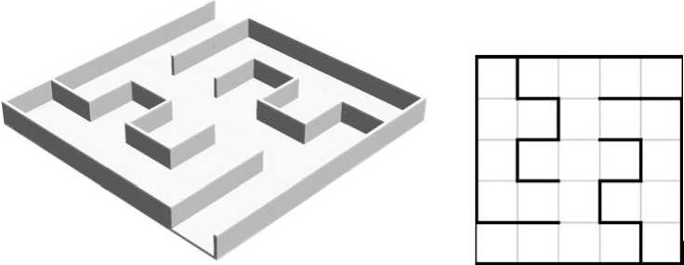

*Рис. 1. Пример схемы полигона лабиринта.*

Зоной старта полигона является первая ячейка лабиринта по маршруту движения робота. Зоной финиша полигона является зона старта следующего полигона.

* 1. Полигон «Инверсия»

Полигон «Инверсия» представляет собой квадратное поле 1500х1500мм, разделенное на квадраты со стороной 300мм черного и белого цвета («шахматная доска»). Линия шириной 30мм, по которой должен двигаться робот, имеет цвет, инверсный цвету квадрата, на который она нанесена.

1. Прохождение дистанции

Перед началом заезда робот устанавливается в зону старта – зеленый квадрат на полигоне «Горка», так, чтобы никакая часть его проекции не выходила за пределы этой зоны.

Старт робота возможен только после объявления участником готовности и по команде судьи. Отсчет времени начинается с момента пересечения проекцией робота границы зоны старта.

Робот должен действовать автономно, проходя последовательно полигоны дистанции. Не допускается никакое управление роботом   
со стороны участника.

* 1. Прохождение полигона «Горка».

Двигаясь по линии из зоны старта, робот должен преодолеть горку   
и выехать за пределы полигона.

Робот не выполнил задание полигона, если проекция робота   
не находится над линией более 5 секунд; робот не преодолел горку; любая точка опоры робота коснулась поверхности за пределами полигона.

Максимальное количество баллов за выполнение задания – 40.

* 1. Прохождение полигона «Лабиринт».

Въехав во вход лабиринта из полигона, «Горка», робот должен выехать за пределы полигона через выход из лабиринта.

Робот не выполнил задание полигона, если в течение 30 секунд робот не покидает ячейку.

Максимальное количество баллов за выполнение задания – 200.

* 1. Прохождение полигона «Инверсия».

Двигаясь по линии из выхода полигона «Лабиринт», робот должен достичь зоны финиша.

Робот не выполнил задание полигона, если проекция робота   
не находится над линией более 5 секунд; любая точка опоры робота коснулась поверхности за пределами полигона.

Максимальное количество баллов за выполнение задания – 230   
(по 10 баллов за каждый квадрат).

Задание некоторого полигона считается выполненным, когда проекция робота находится за пределами зоны этого полигона или робот достиг зону финиша (его проекция целиком находится в этой зоне).

В случае невыполнения задания некоторого полигона, участник может попробовать выполнить его повторно, произнося «Повтор!», и с разрешения судьи, вручную устанавливает робота в зону старта этого полигона. Если участник хочет пропустить полигон, произносит «Пропуск!», и с разрешения судьи, вручную устанавливает робота в зону старта следующего полигона. При этом, отсчет времени не прерывается и, в случае необходимости, полигон восстанавливается в исходное состояние. За повторное выполнение задания полигона присуждается половинное количество баллов. Количество повторных выполнений задания полигона не ограничено.

Участник может в любой момент заезда объявить судье о прекращении выполнении задания всей дистанции произнеся: «Стоп!».

Количество попыток прохождения дистанции определяется организаторами в день соревнований.

Максимально допустимое время выполнения заезда определяется регламентом конкретной категории соревнований.

Время заезда фиксируется судьей по секундомеру. Зафиксированное время считается окончательным.

* 1. Заезд останавливается в следующих случаях:

робот полностью выполнил задание;

участник произнес: «Стоп!»

закончилось время, отведенное на выполнение заезда;

робот был дисквалифицирован.

1. Условия дисквалификации
   1. Дисквалификация попытки производится в случаях:

робот действует неавтономно (со стороны участника осуществляется управление роботом);

во время заезда участник коснулся полигона или робота без разрешения судьи.

1. Подсчет баллов и определения победителя и призеров

За выполнение заданий каждого из полигонов начисляются баллы.   
В случае невыполнения задания отдельного полигона, баллы за этот полигон не начисляются. Для полигона «Инверсия» баллы зачисляются за каждый правильно пройденный квадрат (10 баллов).

В случае дисквалификации попытки, баллы за весь заезд   
не начисляются.

Итоговым результатом попытки является совокупность суммы баллов, полученных за выполнение заданий всех полигонов.

В зачёт идёт попытка с наибольшим количеством набранных баллов. При равенстве баллов в зачет идет попытка с наименьшим временем заезда.

1. Порядок определения победителя

Победителем является участник, набравший наибольшее количество баллов за выполнение заданий дистанции. В случае равенства баллов первенство определяется по наименьшему времени прохождения дистанции. Призером, занявшим второе место, является участник с лучшим результатом без учета результата победителя. Призером, занявшим третье место, является участник с лучшим результатом без учета результата победителя и результата призера, занявшего второе место.

1. Награждение победителя и призеров

Победитель и призеры номинации награждаются дипломами соответствующих степеней главного управления по образованию Брестского облисполкома 1-ой, 2-ой и 3-ей степени, а также ценными призами   
от спонсоров турнира робототехники «РобоФэст».